附件2：
目 录 说 明
《教育部政府采购进口产品目录（征求意见稿）》（以下简称《目录（征求意见稿）》）是部直属高校历年来采购进口产品的汇总与提炼，分为“有国产汇总表”及“无国产汇总表”两个统计表。其中：
“有国产汇总表”为国内有厂家生产或有同类产品，但该国产产品技术规格不符合特定领域要求，因此必须采购进口产品的产品信息列表；
“无国产汇总表”为国内无厂家生产，且无同类产品，须采购进口产品的产品信息列表。
“汇总表”格式如下图：
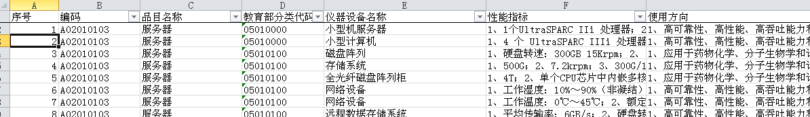 表中共包含以下7项内容：
- 序号：《目录（征求意见稿）》流水号；
- 编码：《财政部政府采购品目分类目录》中的品目编号；
- 品目名称：《财政部分类政府采购品目分类目录》中品目编号对应的品目名称；
- 教育部资产分类：按《高等学校固定资产分类编码及手册》填写的分类号（16大类）；
- 仪器设备名称：各校实际购买的进口产品名称；
- 性能描述：对需购买的进口产品性能的主要参数描述；
- 使用方向：进口产品在实际工作中的使用方向。

